**初中生认知能力与地理课程的学习**

**摘要**：在地理、政治、历史这些文科的学习中，对于中学生而言，地理的学习始终是个难点。本文从心理学的角度，分析初中生的认知能力对于地理课程学习的影响。分析了认知能力中选择性注意与空间能力的发展对于中学生地理成绩的影响，阐明了认知能力研究的重要性。在今后的课程教学中，教师应重视初中生认知能力的培养，从而不断提高学生的地理成绩。

**关键词**：认知能力，空间能力，选择性注意

一、认知能力

认知能力是指接收、加工、储存和应用信息的能力，是个体完成各项活动的心理基础，它是人脑认识和反映客观事物的心理机能，包括感知觉、注意、学习记忆思维、语言等各种能力［1］。有研究证实，认知功能对人的学习能力极为重要［2］。了解学生的认知能力发展状况，有针对性地制定合理的学习策略，可以大大的提高学生的学习能力［3］。同时，亦可以采取相应措施，促进其认知能力发展［4］。

1. 初中生认知能力对学习成绩的影响

初中生需要学习的科目、学习任务较小学有大幅度的增加，这就需要他们能够快速、准确地处理大量知识信息，并在不同科目间实现快速转换。因此，对初中生的记忆、思维、空间定向、信息加工速度和工作记忆等基本认知能力提出了更高的要求。

在对信息的认知过程中，任何一个环节的不通，都将会影响到个体对信息的获得。目前有研究发现，学习困难的孩子在知觉速度、空间旋转能力、记忆广度、 短时记忆能力方面均落后于正常的孩子，表明学习困难孩子存在注意、记忆力的不足［5］。亦研究显示，学习困难者在认知的各个维度上发展不平衡，在言语理解、逻辑思维、空间思维、数字工作等方面与正常人相比，表现出不同程度的低下［6］。同时，项和平研究发现，认知能力与学习成绩呈现正相关，Wright［7］与李德明教授的研究表明，认知能力对学习成绩有一定的预测价值［8］。

认知能力对青少年能否取得学业成功具有重要的制约作用。现有相关研究涉及到两个领域，一是一般认知能力，另一个是具体认知能力。一般认知能力与语文和数学学业成就之间均具有中等到较高程度的相关。尽管一般认知能力与学业成就之间的关系能够较好地体现认知能力与学业成就之间关系的密切程度，但它难以深入地体现二者的内在关系，即认知能力对学业成就的影响是如何实现的。事实上，“在学习情境中，将具体认知能力纳入考察范围才能更深入地体现认知能力在人类学习活动中的重要性”（Lohman，2005），因为学习活动不仅涉及到不同的具体能力，也与这些不同能力如何共同起作用有关。

本文主要研究选择性注意、空间能力对学生课程学习的影响。在已有研究中，这些能力均受到了研究者不同程度的关注，被认为是学业成就的显著预测变量。

1. 认知能力与地理学习

（一）选择性注意与地理课程的学习

选择性注意（selective attention）是指在外界诸多刺激中仅仅注意到某些刺激或刺激的某些方面，而忽略了其他刺激。 就某种意义说，注意（attention）一词本身具有选择性意义，因而这个词就是多余的了。不过，它的合成形式仍常被使用，用于强调。

人的感官每时每刻都可能接受大量的刺激，而知觉并不是对所有的刺激都作出反应。知觉的选择性保留保证了人们能够把注意力集中到重要的刺激或刺激的重要方面，排除次要的刺激的干扰，更有效的感知和适应外界环境。

注意就是加工能力和认知资源的集中。有研究发现，注意有助于记忆和进行其他信息处理工作。选择性注意既然是“主动”地集中资源，因此对于我们能动地进行信息处理有很大作用。

对初中生而言，在地理课程的学习，特别是地理习题方面，需要培养学生的这种选择性能力。现以习题为例，了解初中生的选择注意。

2013年10月份在天津举行第六届东亚运动会。本届会徽突出了天津的河流文化，它应该是（ ）

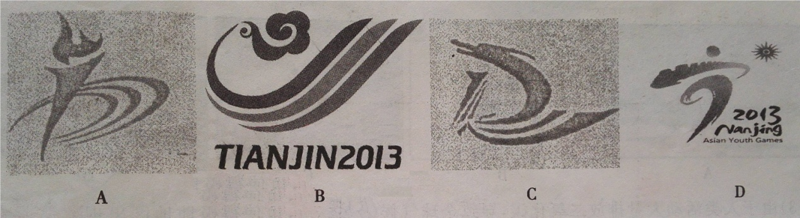

绝大部分的同学都将答案定位在了B选项，因为很明显的可以看到TIANJIN2013，这种刺激是显而易见的，但也有的学生选择了C，问其原因，读题过程中注意到了“河流文化”，所以看到了龙就应该选择这个。为什么会出现这样的问题？在做地理习题时，这样的问题很多见，这应该是学生的选择过滤器出现了问题。我们可以通过注意的过滤器信息加工模型（图1）来加以了解。题目是相同的，但不同的学生在过滤信息时，发生了差异，这里既包括题目本身的信息过滤，也包括了选项的筛选，过滤后的信息是不相同的，最终导致其做出不同的反映。同时我也发现，学生在做地理习题时很容易遇到这样的问题。也就是说，学生知识本身没有问题，但在做题过程中遇到了困难，筛选了不同的信息，做出不同的反映，得出错误的答案。为了尽量避免这种现象，提高学生的成绩。要求我们地理教师在讲解地理知识时，不仅要讲清楚知识本身，还要不断地训练我们的学生迅速查找关键词，并锁定重要信息（这里包括题干和答案），因为最终得出正确答案，不仅仅靠对题目的认真阅读还在于对答案的理解上。不断训练学生迅速锁定关键词，将不重要的、干扰信息过滤，最终得出正确答案。

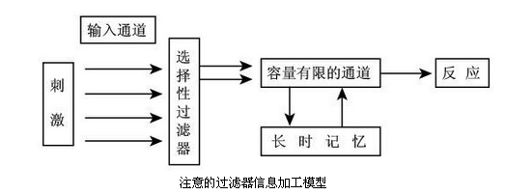

图1 注意的过滤器信息加工模型

我们再来分析一道试题。地居民酷爱乳产品和牛羊肉，这样的饮食结构与当地的自然环境有密切的关系。请你根据该地区的地形和气候状况，分析形成这种饮食结构的原因。题干相对较长，部分学生无从下手，有思路的同学，写的答案也不尽如人意。选择性注意的培养，就会让学生筛选出“地形”和“气候”两个关键词，再组织答案，地为西欧地区，地形以平原为主，气候为温带海洋性气候，适合多汁牧草的生长，畜牧业发达，所以当地居民酷爱乳产品和牛羊肉。将信息点答全，可以拿到满分。

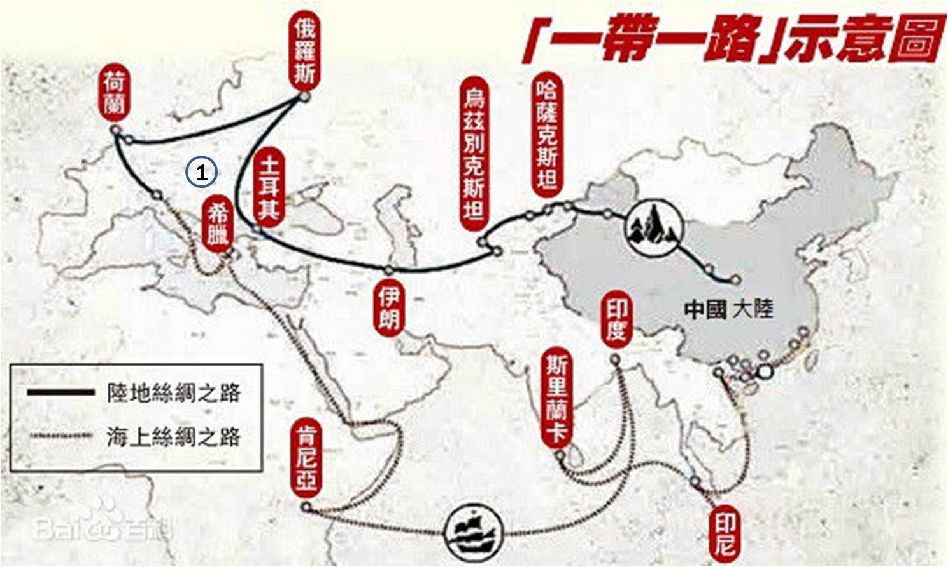

（二）空间能力与地理课程学习

空间能力，也叫做空间智力是现代人类的主要智力之一。多元智力理论的创始人霍华德加德纳把空间智力作为人的八种智力之一，他把空间智力定义为“想象并对想象中的图像进行加工和转换的能力”。美国心理学家将空间能力与计算能力、语言能力并列为现代教育应当赋予人的“三大基本能力”。空间能力包括空间定位能力、空间信息收集、加工处理、储存和提取能力、空间思维能力等。

地理学不仅研究地理事物的空间分布和空间结构，而且阐明地理事物的空间差异和空间联系，并致力于揭示地理事物的空间运动、空间变化规律[9]。

案例分析：

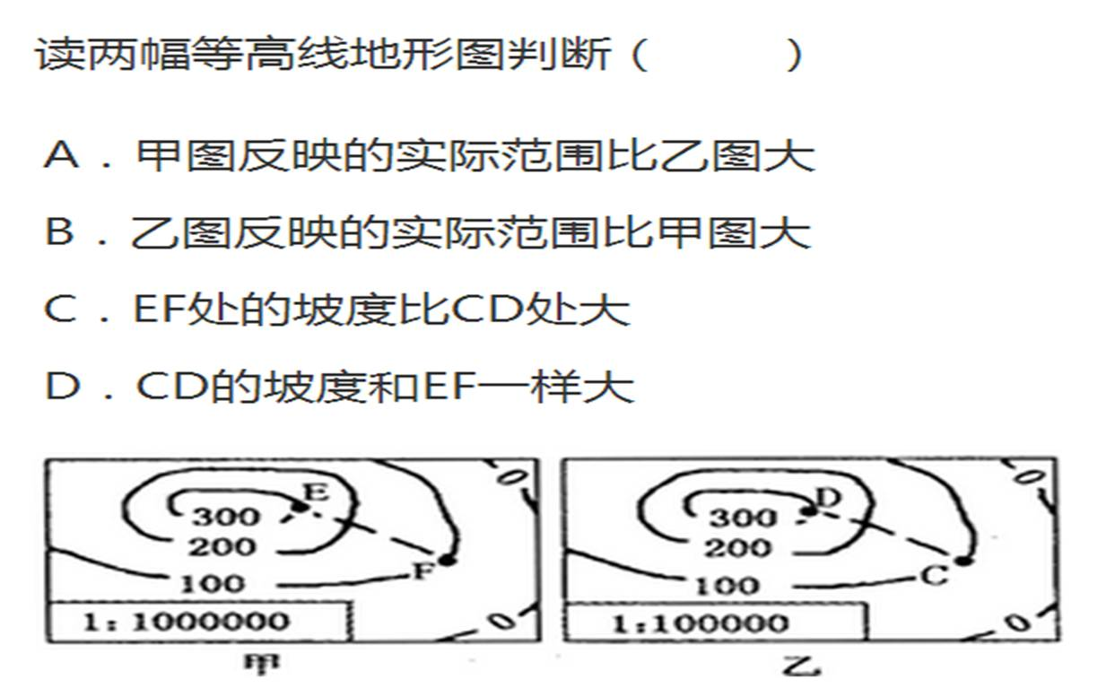

甲乙两图的实际范围很好比较，根据比例尺很容易得出答案，但是比较两地的坡度，就需要学生们的空间能力。从图中并不能直接得出坡度的大小，这需要知道：两地中两地的高差是相同的，唯一不同的是两点间的实际距离，在高差相同的情况下，实际距离越大（越长），坡度越缓。具有了一定的空间能力，才能够准确的分析题目。当然对学生空间能力的培养是需要时间的，不能一蹴而就。

在地理课程中，我们经常将风向作为已知条件。风向：指风的来向，风从哪里来，就是什么风向。如西北风，是指从西北方向来的风。这本来是一个很简单的概念，但对于初中生而言，运用起来并不自如。和学生的探讨中发现，对于某个方向的风，其实学生并不能准备的定向。实际往往与他们想象的相反，学生却不知道自己错在哪里。

在课程教学中，对于学生空间能力的培养，首先要确定实际的空间关系。可以利用课件、动画，在平面中展示空间关系，建立空间思维能力。也就是在大脑中，形成特有的刺激，长此以往来培养学生的地理空能思维能力。如七年级地理中地形图的判读（图2）是七年级上册的一个重点和难点，如果只是让学生记忆，等高线向高值弯曲为山谷，反之为山脊。这句话本身很简单，相对也比较好记忆，但也容易混淆，从而记成相反的内容。实践中同时发现，学生不建立空间思维能力，很难理解山脊和山谷。所以教师在讲解这部分内容时，可利用动画，等高线的叠加，将立体内容转化为平面图形。当空间能力训练到一定程度时，学生在大脑中可以将平面图形再转化成立体图形，并分析处理。

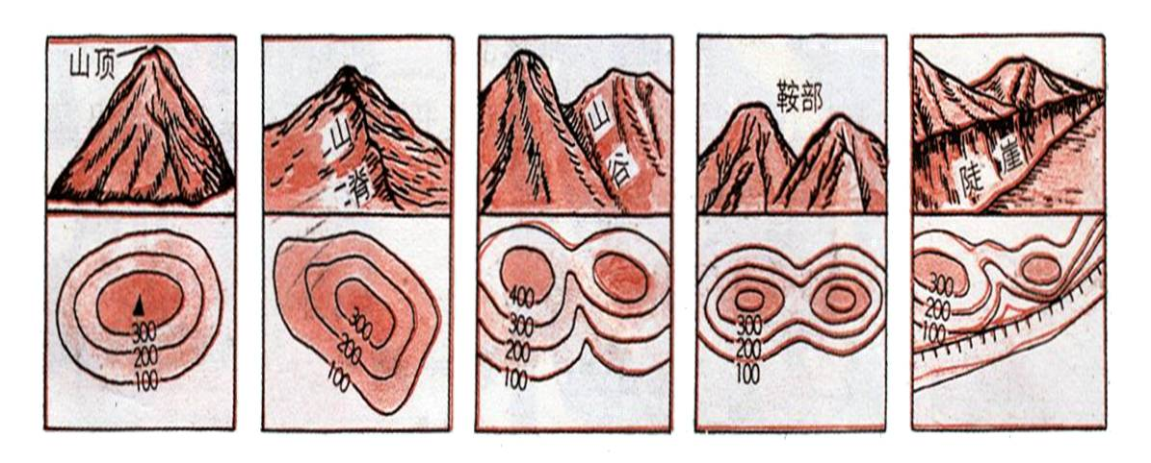

图2 等高线地形图上不同的山体部位

四、结束语

本文研究认知能力与初中生地理课程的学习，认知能力中我们选择了选择性注意、空间能力对学生课程学习的影响。这两种认知能力对学生地理课程的学习影响是不一样的，他们的重要程度在以后的文章中还会加以介绍和分析。

作为地理教师，只有在教学的过程中不断反思、不断学习，从模仿到探索，逐渐完善，逐渐感悟，才能逐渐达到对学生全方位了解，使自己对地理的教学把握不断提升，从而使得整体教学素质和教学能力也得到发展和提升。

所以，对初中生认知能力的认识过程，也是教师自我成长的过程。针对地理教学现状的分析我们可以看出现行的地理课程标准对于传统的教学方式已经作出了要求，不但教师要进行角色的转变，还要从教学中结合初中生的心理发展特点对地理教学进行一个更全面、更高层次的发展。

参考文献

［1］张丽萍，杨瑞，夏猛等．亚健康人群基本认知能力的初步研究［J］．中国健康心理学杂志，2007，15( 5) : 462- 463

［2］李德明，陈天勇．认知功能年老化的特点、理论及干预［J］．中国老年医学杂志，2003; 12( 23) : 805- 806

［3］孙明蓓，卢国华．中学生学习策略、非智力因素的调查与分析［J］．中国健康心理学杂志，2012，20( 6) : 869- 871

［4］刘丽珠，范开辉，戴兰玉等．影响小学生智力的多因素分析［J］．中国健康心理学杂志，2000，8( 6) : 601- 604

［5］陆海萍，古桂雄，陆燕红等．学习困难儿童认知运动训练效果分析［J］．苏州大学学报:医学版，2003，23( 6) : 677- 679

［6］李淑仪．学习困难儿童的智力分析［J］．中国临床心理学杂志，2003，11( 1) : 63- 66

［7］Schretlen D，Pearlson G D．Elucidating the contributions of processing speed， executive ability，and frontal lobe volume to normal age － relat-ed fluid intellience［J］．J Int Neuropsychol Soc，2000，6( 1) : 52- 61

［8］李德明．《基本认知能力测验》及其软件( 2.0) 使用手册［M］．北京:中国科学院心理研究所，2004: 4- 6

［9］周勤．地理空间思维能力的典型运用[J]．中小学教材教学：小学版，2006，3，53-56

地址：天津市南开区城厢中路鼓楼西侧北城街崇化中学

姓名：刘佳丽

电话：15822032669

邮编：300120

单位：天津市南开区崇化中学